PRAVOPIS I GRAMATIKA - VEŽBA
IME I PREZIME: ____________________________________ DATUM: _____________________
1. SLEDEĆE REČENICE PREPIŠI PRAVILNO.
moje ime je sara čatić. ______________________________________________________________
živim u gradu nišu. _________________________________________________________________
radujem se božiću i danu žena. _______________________________________________________
__________________________________________________________________________________
za novu godinu ću dobiti poklone. ______________________________________________________
tetka mina živi u selu mali iđoš__________________________________________________
__________________________________________________________________________ 12b/
2. ISPOD SLIKE NAPIŠI ODGOVARAJUĆU REČ.
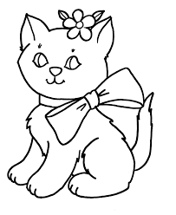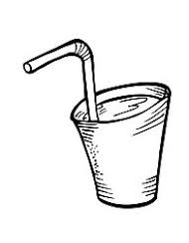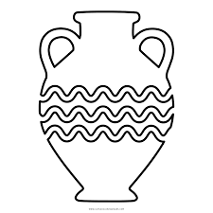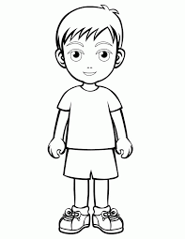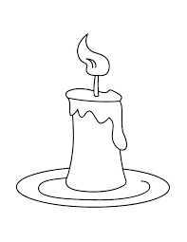
____________ _________ _________ ____________ ____________ _____________ 6b/
3. U SLJEDEĆIM RIJEČIMA NAPIŠI DŽ I Đ, E, IJE ONDE GDE IM JE PO IZGOVORU MESTO.
____ak ____emper naran____a sme____ ____ip
gn____zdo b____lo m____sec sn____g cv____će 13b/
4. SLEDEĆE REČI RAZVRSTAJ NA ONE KOJE SU PRAVILNO NAPISANE I ONE KOJE SU NEPRAVILNO
NAPISANE.
bi, uhvatiti, odma, mahuna, oću, hiljada, odo, ajde, hladno, hvala, uvatiti, hleb. 12b/
PRAVILNO | NEPRAVILNO

5. STAVI DVE TAČKE I ZAREZ ONDE GDE TREBA.
Maja Edin Zora i Maja su na livadi nabrali ljubičica jagorčevina visibaba i drugog prolećnog cveća. 2b/
UKUPNO: 45 BODOVA OCENA: ________________
OSVOJENO: ___________ BODOVNA LISTA: (O-13=1; 14-22=2; 23-34=3; 35-40=4; 41-45=5)

